Қазақстан Республикасы Ғылым және жоғары білім министрлігі
АҚ «Алматы технологиялық университеті»



СРО-2
Тақырыбы:Іздеу жүйесі
Орындаған:Жармуханова Айнәзік
Топ:Ис-24-13
Қабылдаған:Рашидинов Дамир

Есеп: Іздеу алгоритмдерін салыстыру:

🔹 Кіріспе
Іздеу алгоритмдері – программалауда ең маңызды тақырыптардың бірі. Олар деректер құрылымында (массив, тізім) қажетті элементті табуға мүмкіндік береді. Іздеу әдістерінің тиімділігі уақытқа және деректер көлеміне байланысты болады. Осы жұмыста ең кең таралған екі алгоритм – линейлік іздеу және бинарлық іздеу қарастырылады.

🎯 Мақсаты
- Линейлік және бинарлық іздеу алгоритмдерін үйрену
- Олардың жұмыс істеу принципін түсіну
- Екі алгоритмнің жылдамдығын салыстыру
- Қай жағдайда қай алгоритм тиімді екенін анықтау

Код:
import java.util.Arrays;

public class SearchComparison {

// Линейлік іздеу
public static int linearSearch(int[] arr, int key) {
for (int i = 0; i < arr.length; i++) {
if (arr[i] == key) {
return i;
}
}
return -1;
}

// Бинарлық іздеу
public static int binarySearch(int[] arr, int key) {
int left = 0;
int right = arr.length - 1;

while (left <= right) {
int mid = (left + right) / 2;

if (arr[mid] == key) {
return mid;
} else if (arr[mid] < key) {
left = mid + 1;
} else {
right = mid - 1;
}
}
return -1;
}

public static void main(String[] args) {
int[] arr = {2, 5, 8, 12, 16, 23, 38, 45, 56};

int key = 23;

// Линейлік іздеу
int linearResult = linearSearch(arr, key);
System.out.println("Линейлік іздеу нәтижесі: " + linearResult);

// Бинарлық іздеу
int binaryResult = binarySearch(arr, key);
System.out.println("Бинарлық іздеу нәтижесі: " + binaryResult);
}
}
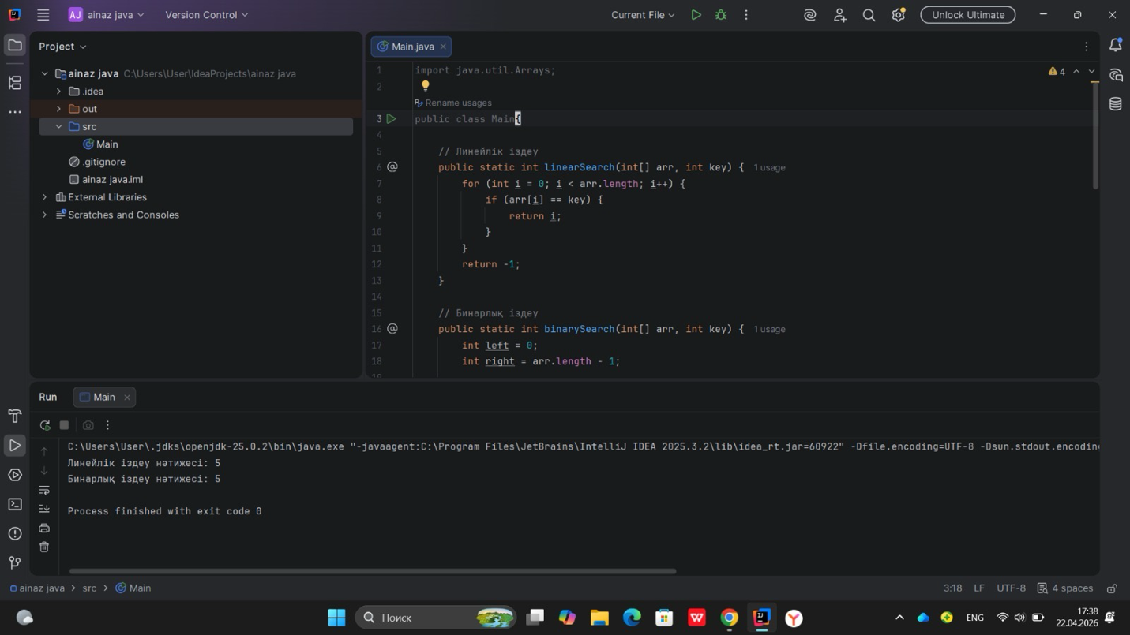

📊 Түсіндірме
🔹 Линейлік іздеу
- Массивтің әр элементін бір-бірлеп тексереді
- Қарапайым, бірақ баяу
🔹 Бинарлық іздеу
- Массивті екіге бөліп іздейді
- Өте жылдам, бірақ массив сортталған болуы керек

❓ Сұрақтарға жауап

1. Бинарлық іздеу қай кезде жұмыс істейді?
Бинарлық іздеу тек сортталған массивте жұмыс істейді. Егер массив реттелмеген болса, алдымен оны сұрыптау керек.

2. Линейлік іздеудің күрделілігі қандай?
Линейлік іздеудің уақыттық күрделілігі:
O(n)
Яғни, ең жаман жағдайда барлық элементтерді қарап шығады.

3. Қай алгоритм жылдам?
Бинарлық іздеу жылдамырақ, себебі оның күрделілігі:
O(log n)
Бірақ:
- Егер массив сортталмаған болса → линейлік іздеу тиімді
- Егер массив сортталған болса → бинарлық іздеу тиімді

🧾 Қорытынды

Бұл жұмыста екі іздеу алгоритмі қарастырылды. Линейлік іздеу қарапайым болғанымен, үлкен деректерде баяу жұмыс істейді. Ал бинарлық іздеу жылдам, бірақ тек сортталған массивте қолданылады. Сондықтан алгоритм таңдау деректердің жағдайына байланысты болады.

